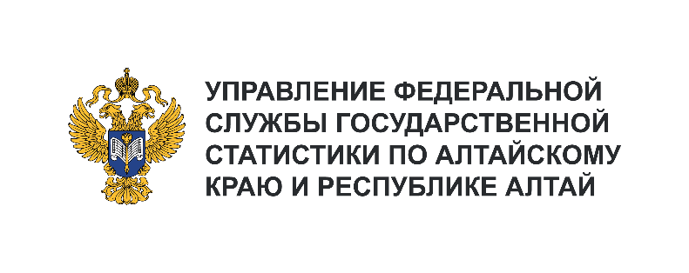**Пресс-служба Алтайкрайстата**

Телефон: +7 (385) 2-20-04-77, доб. 115-6

e-mail: 22.vdovinanp@rosstat.gov.ru

Информационное сообщение для СМИ

**27 августа 2024, Барнаул**

**О СЕЛЬСКОМ ХОЗЯЙСТВЕ АЛТАЙСКОГО КРАЯ  
В ЯНВАРЕ – ИЮЛЕ 2024**

На 1 августа 2024 года в хозяйствах всех категорий, по расчётам, поголовье крупного рогатого скота составило 571,7 тыс. голов (на 8,7% меньше по сравнению с аналогичной датой предыдущего года), из него 245,3 тыс. голов коров (на 7,7% меньше), свиней – 320,1 (на 4,6% меньше), овец и коз – 151,1 тыс. голов (на 8,4% меньше).

В январе – июле 2024 года в хозяйствах всех категорий, по расчётам, произведено 122,3 тыс. тонн скота и птицы на убой (в живом весе), 654,1 тыс. тонн молока, 689,9 млн штук яиц.

В сельскохозяйственных организациях, по расчётам, в январе – июле 2024 года производство скота и птицы на убой (в живом весе) составило 95,7 тыс. тонн (100,4% к уровню соответствующего периода 2023 года), молока – 355,6 тыс. тонн (100,9%), яиц – 609,2 млн штук (108,2%).

Надой молока на одну корову в сельскохозяйственных организациях (без субъектов малого предпринимательства) составил 3911 килограммов (106,9% к соответствующему периоду предыдущего года), яйценоскость одной курицы-несушки – 197 яиц (101,0%).

Более подробно с показателями статистики сельского хозяйства в Алтайском крае можно ознакомиться на сайте Алтайкрайстата (<https://22.rosstat.gov.ru/folder/34967>, в разделе «Официальная статистика»).